**Лекция 6. Операторы суммы, произведения, дифференцирования и интегрирования**

            Пакет Mathcad включает четыре  группы операторов для выполнения вычислений, часто встречающихся в инженерных расчетах. Значки этих операторов вводятся в документ, используя палитру инструментов *Исчисления.*

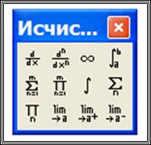

***Оператор вычисления суммы.***Для ввода оператора в документ необходимо щелкнуть на кнопке http://pers.narod.ru/study/mathcad/06.files/image002.jpgи заполнить поля в появившемся шаблоне

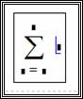                 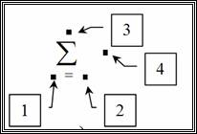

            Назначение полей: 1- имя переменной, являющейся параметром суммирования; 2 – нижний предел суммирования; 3- верхний предел суммирования; выражение, зависящее от параметра суммирования.

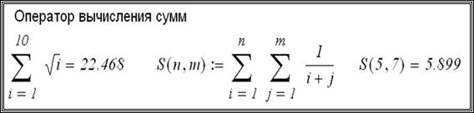

***Оператор вычисления произведения.***Для ввода оператора в документ необходимо щелкнуть на кнопке http://pers.narod.ru/study/mathcad/06.files/image006.jpg и заполнить поля в появившемся шаблоне http://pers.narod.ru/study/mathcad/06.files/image007.jpg

Назначение полей те же, что в операторе суммы.

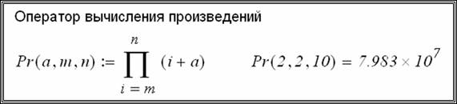

***Операторы вычисления производных.***Значенияпроизводных вычисляются численным методоми поэтому необходимо задавать значения аргументов функции, при которых будут вычисляться производные.

 Для ввода оператора дифференцирования в документ необходимо щелкнуть на кнопке http://pers.narod.ru/study/mathcad/06.files/image009.jpg и заполнить поля в появившемся шаблоне.

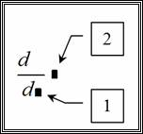

Назначение полей: 1 – переменная дифференцирования; 2- дифференцируемая функция или выражение.

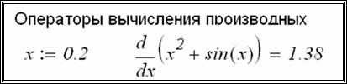

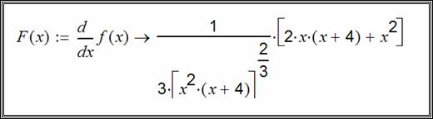

Для ввода оператора вычисления  *n* – го (http://pers.narod.ru/study/mathcad/06.files/image013.gif) порядка необходимо щелкнуть на кнопке http://pers.narod.ru/study/mathcad/06.files/image014.jpg и заполнить поля в появившемся шаблоне (см. рис. 11.8г).

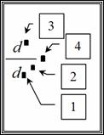

Назначение полей: 1 – переменная дифференцирования; 2 – порядок  производной; 3 – порядок производной (дублируется при заполнении поля 2); 4 – дифференцируемая  функция или выражение.

На рисунке приведены пример использования этого оператора для вычисления частных производных функции двух переменных.

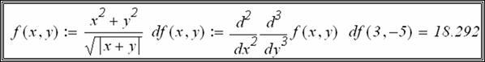

***Оператор вычисления определенных интегралов.***Для ввода оператора в документ необходимо щелкнуть на кнопке http://pers.narod.ru/study/mathcad/06.files/image017.jpg и заполнить поля в появившемся шаблоне.

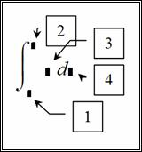

Назначение полей: 1,2 – нижний и верхний предел интегрирования; 3 – интегрируемое выражение; 4 - переменная интегрирования.

